

***Изобильный ауылының орта мектебінің 2018 оқу жылының15-ші ақпан 28-ші ақпан аралығындағы бастауыш сынып апталығының онкүндігінің қорытынды есебі.***

2018 жылы 15 -ші ақпаннан 28 –ші ақпан аралығында Изобильный ауылының орта мектебінің бастауыш сынып апталығының онкүндігі өткізілді.

Бастауыш сынып апталығына әдістемелік бірлестігі жоспар құрып, бекітті. Апталық жоспарға сәйкес өткізілді.Бастауыш сынып мұғалімдері өз іс- тәжірибелерін ашық сабақ өткізу арқылы ортаға салды.

«Бастауышым –балбұлағым» атты газет шығарып, Кичайкина О.Х. «Менің отаным Қазақстан» атты кітап көрмесін ұйымдастырды.

Букан Зайв 4 сынып оқушыларымен «Менің ауылым» тақырыбында мәнерлеп оқу сайысын өткізді. Өз ауылым туралы мәліметтермен таныстырылып, оқушылар өлеңдерін оқыды.

Даярлық сынып мұғалімі Шортан Жанаргүл. «Тілашар » тойы өткізілді. Оқушылар өздерін жақсы жақтарынан көрсете білді.

3 «А» сынып мұғалімі Абылайхан А.М. «Әдептілік -әдемілік » тақырыбында сынып сағаты өткізілді.

2 «А» сынып мұғалімі Даирова Г.Ж. «Зат есім» тақырыбында қазақ тілінен сабақ өткізді

1 «А» сынып мұғалімі Сатпаева Г.К. «Я дыбысы және әрпі» тақырыбында сауат ашудан сабақ өткізді.

2 «А» сынып мұғалімі Даирова Г.Ж. «Қазақтың ұлттық ойындары» тақырыбында сынып сағатын өткізді.

3 «А» сынып мұғалімі Абылайхан А.М. әдебиеттік оқу пәнінен «Таза бұлақ» тақырыбында сабақ өткізді.

4 «А» сынып мұғалімі Букан Зайв « Етістіктің жіктелуі» тақырыбында қазақ тілінен сабақ өткізді.

Барлық өткізілген ашық сабақтарда тәрбие сабақтарында бастауыш сынып оқушылары белсене ат салысты.

Мұғалімдер ашық сабақтарында жаңа инновациялық технологиялардың әдіс-тәсілдерін тиімділігіне қарай шебер қолдана білді.

Сабақтарға бастауыш сынып мұғалімдері, мектеп әкімшілік қатысып, талдау жасалып отырды. Онкүндіктің соңында қорытынды жасалып, әдістемелік бірлестіктің отырысы өткізілді. Мәнерлеп оқу сайысының қорытындысы шығарылып оқушылар марапатталды.

**“Лучший пешеход”**

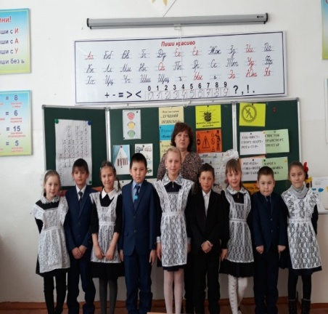 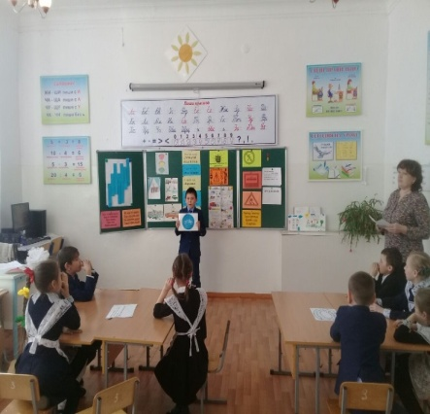 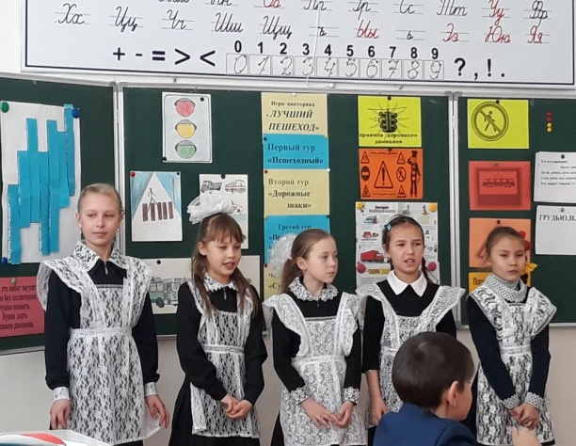

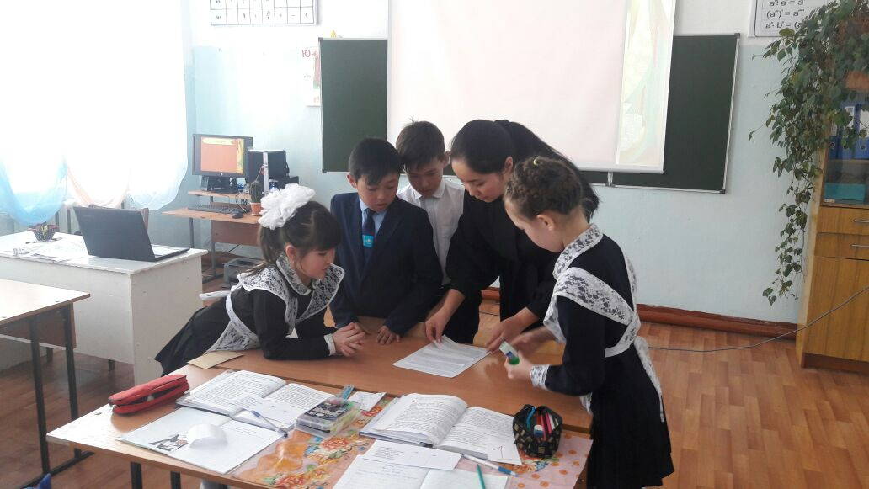 **«Әдептілік-әдемілік белгісі»**

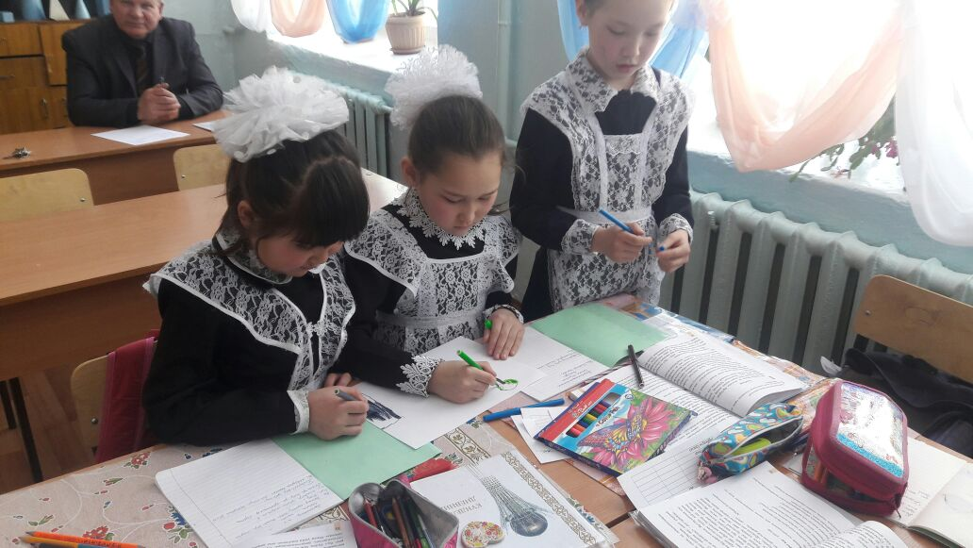

*«Зат есім»*

